Informe

Informe

Primer Proyecto

Ejercicio 1
a) Para poder compilar el ejercicio, tanto para la versión que utiliza “execl” como para la versión con “system”, se utilizan los siguientes comandos:
$ make

La ejecución del programa es igual para ambos casos:
$ ./ejercicio1 <archivo> <N>

La visualización del resultado es por medio de la lectura del <archivo>:
$ cat <archivo>

Los resultados obtenidos son:

b) Para poder compilar el ejercicio, en ambas versiones, se utilizan los siguientes comandos:
$ make tarea
$ make

Desde el lado del cliente, el comando que tengo que ejecutar es:
$ ./cliente <host> <nombre_archivo> <N>

Para el lado del servidor:
$ ./servidor

Los resultados obtenidos son:
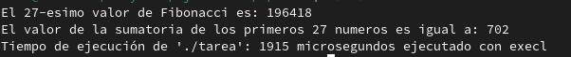

Para ambos ejercicios, en el caso de que se desee eliminar los archivos generados, se utiliza el siguiente comando:
$ make clean

Como se puede observar en el resultado de forma remota, el utilizar system permite que la ejecución de tarea sea más rápida que utilizar fork, esto sucede porque utilizar exec, reemplaza el proceso actual con el nuevo programa. En cambio la función system, ejecuta un comando como si se escribiera en la terminal, entonces crea un nuevo proceso hijo, ejecuta el comando y espera a que termine. En esté caso, como tarea realiza un proceso simple, es conveniente utilizar system porque es más rápido y para ejecutar tarea no requiere tanto control, en cambio si, se necesita la ejecución de algo más complejo, aunque tarde más, se tiene más control ya que se puede pasar por parámetro lo que se necesite utilizando exec. En system solamente acepta string, es decir, si de argumento de entrada es un entero, se tiene que transformar en string para poder invocar el script y así con cualquier argumento.
En contraposición, de forma local, es mucho más rápido el utilizar fork ya que se invoca ninguna shell, no hay expansión de variable, redirección, ni interpretación de comandos compuestos, entonces esto permite que sea más eficiente de forma local que remoto.

Ejercicio 2
Para la compilación del programa, tanto para el servidor como para el cliente, se utiliza el comando:
$ make

Para eliminar los archivos generados, hay que utilizar el siguiente comando:
$ make clean

La ejecución del procedimiento remoto se encuentra en la misma máquina. (Server/Cliente: Fedora con localhost)
La ejecución del procedimiento remoto se encuentra en otra máquina con la misma arquitectura y distribución. (Server: Fedora; Cliente: Fedora con diferente IP)
La ejecución del procedimiento remoto se encuentra en otra máquina con diferente arquitectura y distribución. (Server: Fedora; Cliente: Ubuntu)

Ejercicio 3
Para compilar el ejercicio, se utiliza el comando:
$ make

Para borrar los archivos generados:
$ make clean

Ejercicio 4
El primer inciso de mini servicios, se ha realizado con memoria compartida, en la utilización del mismo se puede observar que cuando se realizan llamadas a métodos como la conversión de decimal a binario el tiempo que tarda es 0 microsegundos, en cambio cuando se solicita información al sistema como obtener el nombre de la máquina tarda unos pequeños, como 3 11 microsegundos, pero no es 0.
En cambio, en el segundo inciso, al realizarse con RPC, devuelve otros valores, ya no se puede apreciar está diferencia ya que no importa que servicio se solicite, todos tendrán mínimo 50 microsegundos.

Para compilar cada uno de los incisos se debe utilizar el comando:
$ make

y para eliminar los archivos generados:
$ make clean
La ejecución del inciso a. es por medio de:
$ ./servicios

La ejecución del inciso b. para el servidor es:
$ ./servidor

y para el cliente:
$ ./cliente <ip/nombre_host>

Ejercicio 5
Implementamos ambas agencias como un único servidor que brinda todas las funcionalidades, cada servicio se abre en un puerto diferente declarados en un archivo .h, de este modo el servidor crea un proceso por cada servicio. Cada proceso escucha en su puerto, recibe y envía lo necesario para atender las solicitudes.

Para compilar y generar los ejecutables se debe utilizar el comando

$ make

y para eliminar los archivos generados:
$ make clean
La ejecución del servidor es por medio de:
$ ./servicios

y para el cliente:
$ ./cliente <ip/nombre_host>

Toda la ejecución del cliente es interactiva, con los mensajes necesarios indicando que datos ingresar.

Ejercicio 6
Conocer la variación de reloj respecto a una única
Para esta implementación se utilizó sockets orientados a la conexión.
Se implementó un algoritmo de servidor NTP.
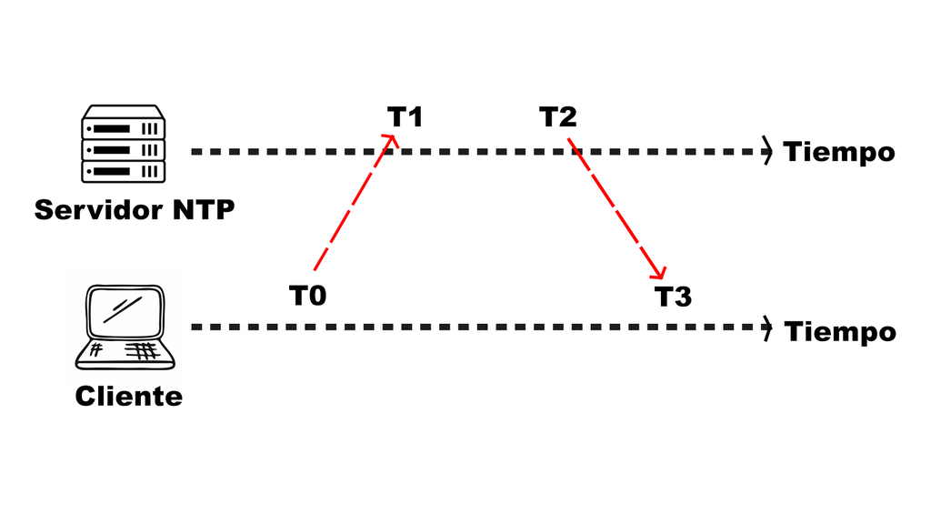
Luego el desvío del cliente respecto al servidor es igual:

En nuestra implementación el servidor envía al cliente un entero con el valor T1 + T2 medido en μs.
Luego el cliente a partir de T1 + T2 , T0 y T3 calcula el desvío.
En primer lugar comenzamos realizando experimentos en el que el servidor y el cliente se encuentran en la misma máquina, esperando obtener valores muy bajos cercanos a cero. Los resultados obtenidos fueron los siguientes:
 | 1 | 2 | 3 | 4 | 5 | 6 | 7 | 8 | 9
desvío  [μs] | -449 | -344 | -341 | -427 | -293 | -386 | -260 | -506 | -326

Obteniendo de esta manera un promedio de -370,22 μs con una variación de 74,32.

En el segundo experimento el servidor y cliente son diferentes máquinas.
Los resultados obtenidos son:
 | 1 | 2 | 3 | 4 | 5 | 6 | 7 | 8 | 9
desvío  [μs] | -45345 | -47062 | -47866 | -50072 | -50105 | -51477 | -53841 | -51025 | -54864

Obteniendo de esta manera un promedio de -50184,11 μs con una variación de 2909,94.

Como tercer experimento sincronizamos ambas máquinas utilizando la librería ntpdate, ejecutando el comando
$ ntpdate pool.ntp.org
esperando de esta manera mejorar los resultados obtenidos.

Los resultados obtenidos son:
 | 1 | 2 | 3 | 4 | 5 | 6 | 7 | 8 | 9
desvío  [μs] | 4435 | 4342 | 3829 | 3519 | 3324 | 2566 | 3652 | 4154 | 3570

Obteniendo de esta manera un promedio de 3376,77 μs con una variación de 873,19.
Consideramos que los tres experimentos son consistentes y tienen resultados esperados.

Conocer la variación de reloj respecto a varias máquinas
Se implementó para conocer el desvío respecto a 3 máquinas, el algoritmo utilizado fue NTP para conocer el desvío respecto a cada máquina, por último se promedian estos resultados para obtener el desvío del cliente.

Para la compilación del programa, tanto para el servidor como para el cliente, tanto para la implementación respecto a una sola máquina, y la implementación con tres máquinas, se utiliza el comando:
$ make

Para eliminar los archivos generados, hay que utilizar el siguiente comando:
$ make clean

Ejecutar la implementación respecto a una máquina
El servidor ejecuta el archivo ejecutable “servidor” de la siguiente manera:
./servidor

Para ejecutar el cliente:
./cliente <ip/nombrehost>

Ejecutar la implementación respecto a varias máquinas.
Cada servidor ejecuta el archivo ejecutable “servidor” de la siguiente manera:
./servidor

Para ejecutar el cliente:
./cliente <ip/nombrehost> <ip/nombrehost> <ip/nombrehost>

Ejercicio 7
Los relojes en las computadoras se implementan mediante un oscilador de cuarzo, un registro contador y un registro constante.
Si una máquina tiene una hora adelantada y se desea retrasar su reloj, es necesario incrementar el valor del contador. De este modo, el reloj se actualizará después de un mayor número de oscilaciones, reduciendo así la velocidad a la que avanza el tiempo. El contador debe mantenerse elevado hasta alcanzar la hora deseada.
Por el contrario, si la máquina tiene una hora atrasada y se desea adelantar su reloj, se debe disminuir el valor del contador. Esto hará que el reloj se actualice con una menor cantidad de oscilaciones, acelerando el avance del tiempo. El contador debe mantenerse bajo hasta que el reloj alcance la hora correcta.

Ejercicio 8
BitTorrent es un protocolo para la distribución de archivos. Identifica el contenido mediante una URL y está diseñado para integrarse perfectamente con la web. Su ventaja sobre el HTTP común es que, cuando se producen múltiples descargas del mismo archivo al mismo tiempo, los usuarios que descargan también suben el archivo entre ellos, lo que permite que la fuente original del archivo pueda soportar una gran cantidad de descargas con solo un aumento moderado en su carga.
La distribución de un archivo de bit torrent consiste de las siguientes entidades:
- Un servidor web
- Un archivo “metainfo” estático
- Un traker BitTorrent
- Un downloader “original”
- El buscador web del usuario final
- El buscador del usuario final.

Protocolo peer
El protocolo peer usado en BitTorrent opera sobre TCP o UDP y las conexiones son simétricas, es decir, los mensajes son enviados y recibidos en ambas direcciones con el mismo formato.
Se transfieren partes del archivo, las cuales se encuentran indexadas en el archivo “metainfo”. Cuando un par termina la descarga de una pieza, anuncia esa pieza hacia el resto de los pares.
Las conexiones se basan en dos bits de estado: bloqueado o no bloqueado e interesado o no interesado. La transferencia de datos ocurre siempre que un lado no esté bloqueado y que el otro, esté interesado.
Cuando se transfieren datos, los descargadores deben mantener varias solicitudes de partes en cola al mismo tiempo para lograr un buen rendimiento TCP (esto se llama 'pipelining'). En el caso de que ocurra un bloque, se tiene que descartar lo que se encuentre en el buffer de TCP que se encuentre en memoria.
El protocolo de comunicación entre pares consiste en un saludo inicial (handshake) seguido de un flujo interminable de mensajes con prefijo de longitud.
El principal beneficio de esté protocolo es su escalabilidad y eficiencia en la distribución de archivos. Más usuarios que deciden participar en la descarga, también contribuyen con su ancho de banda, lo que puede mejorar la velocidad general de descarga y reducir la carga sobre cualquier servidor individual.
La principal desventaja que presenta es que para que se cumpla el beneficio mencionado anteriormente, se depende de peers, es decir, más peers permite que el beneficio se cumpla, pero si estos escasean o se desconectan, no se completará la descarga.

Borrador/dudas

